Universitat d’Andorra
t

TAULA DE CONTINGUTS
REPTE M5 ANY 2023/2024
Disseny i programació d’aplicacions informàtiques
Competències transversals

11 de gener de 2023

Preparat per

Eric Torrontera Ruiz

etorrontera@uda.ad

- BInfo-T004-03 : Fonts d’informació -> Web + Youtube | 3
- BInfo-T011-01 : Objectius de desenvolupament sostenible | 8

Fonts d’informació del Framework de PHP Laravel

La documentació en el lloc web oficial de Laravel és una font completa i actualitzada. Proporciona informació detallada sobre cada aspecte del framework, des de la instal·lació fins al desenvolupament avançat. Hem seguit tots els tutorials proporcionats per la seva pàgina web.

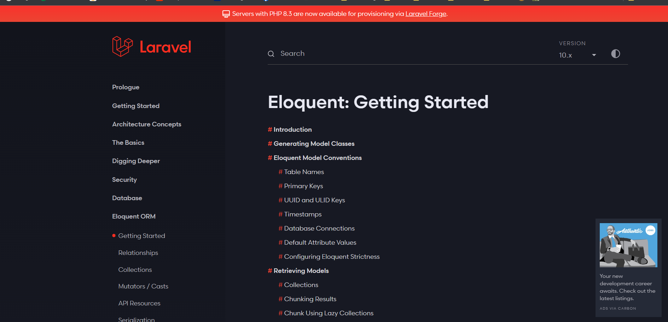

El que hem après a través de la web ha estat:

- Eloquent ORM: Un ORM intuïtiu que simplifica la interacció amb bases de dades. Pel que he pogut testejar ens permet accedir als registres com si fossin objectes a través dels models Eloquent que creem.

Php artisan make:model nom-del-model

Laravel. (2024). Eloquent. Recuperat de:
https://laravel.com/docs/10.x/eloquent

A més a més podem fer us de tinker (Eloquent des de el terminal) per crear registres o fer consultes.

Php artisan tinker
>>> use App\Models\llibre
>>> $llibres = $llibre:select(‘titol’, ’descripció’)->get(); // ->first() pel primer obj

Laravel. (2024). Artisan: Tinker. Recuperat de: https://laravel.com/docs/10.x/artisan#tinker

Eloquent ens permet definir relacions entre models. Aquestes relacions poden ser un a un, un a molts o molts a molts.

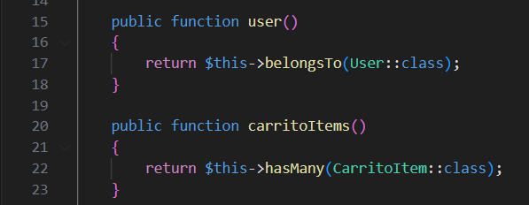

Laravel. (2024). Generació de classes de models. Recuperat de https://laravel.com/docs/10.x/eloquent#generating-model-classes

- Blade Templating Engine: Motor de plantilles elegant i eficient per gestionar la interfície d'usuari. Ens permet definir plantilles. Per exemple podríem crear una plantilla pel Header i Footer on només hauríem d’editar aquesta plantilla per fer canvis a totes les pàgines.

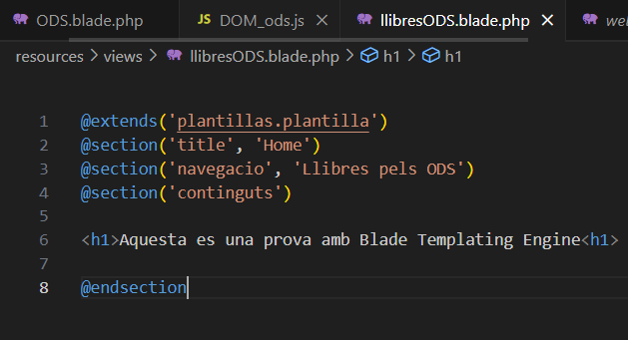
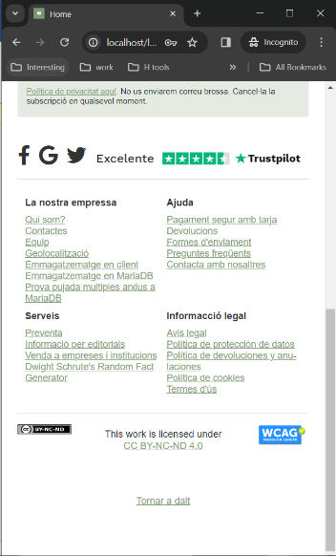
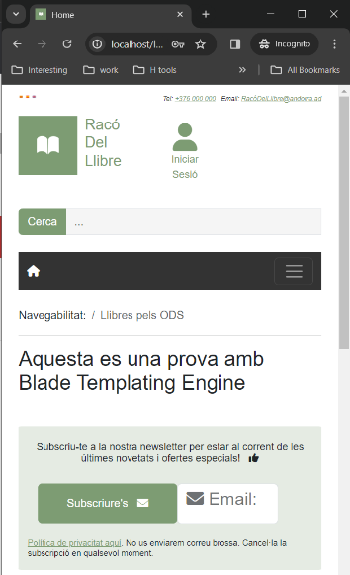

Laravel. (2024). Blade: Contingut principal:
https://laravel.com/docs/10.x/blade#main-content
- Artisan Console: Interfície de línia de comandes per a tasques de desenvolupament i automatització. Es on podem crear els controladors, models, fer us de tinker, factory, seeders, migracions etc.

Laravel. (2024). Artisan. Recuperat de:
https://laravel.com/docs/10.x/artisan#main-content

- Migracions i Seeders: Facilita la gestió i evolució de la base de dades. Per exemple si estem treballant en un projecte i necessitem emplenar de dades la nostra base de dades per fer proves podríem crear 3000 registres amb migracions, seeders i factorys en qüestió de segons en comptes de fer-lo manualment. També podrem gestionar i compartir els versionats amb els membres del projecte. Tots els canvis que fem sobre la DB queda com un registre a les migracions. Podem fer Updates i Rollback a un versionat anterior (batch).
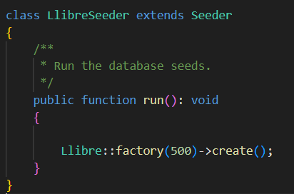
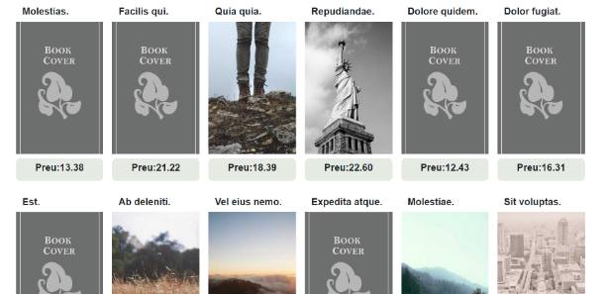
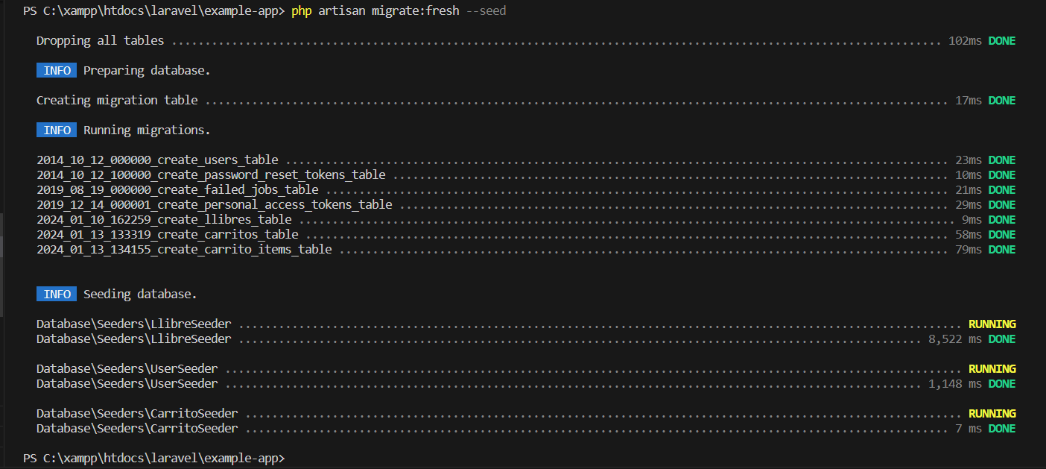
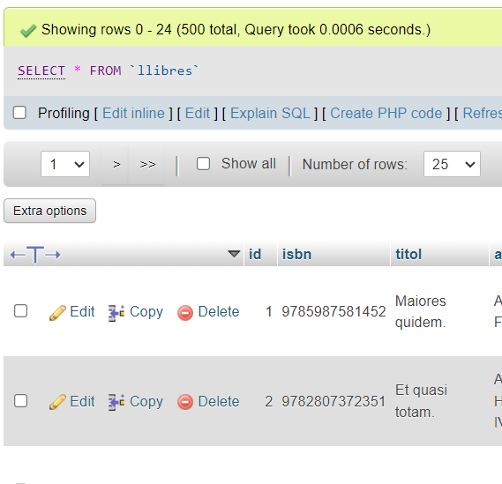
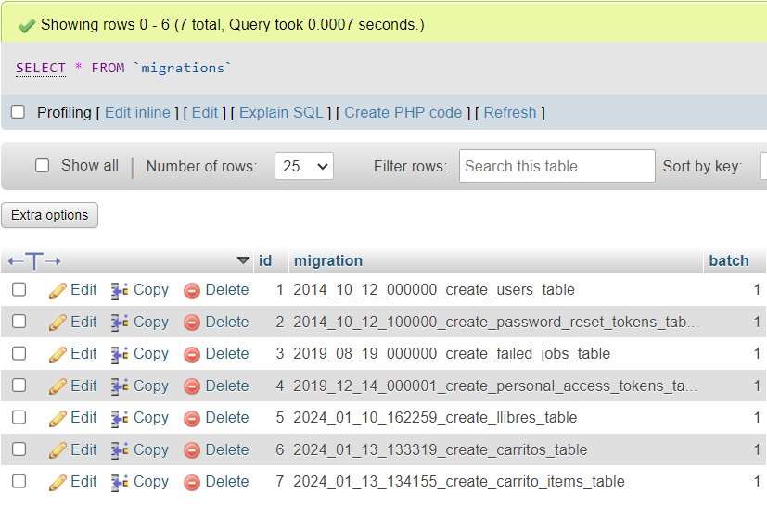

Recurs emparat (Migracions) : https://laravel.com/docs/10.x/migrations#main-content
Recurs emparat (Seeders) : https://laravel.com/docs/10.x/seeding#writing-seeders
- Middleware: Permet processar sol·licituds HTTP abans d'arribar al controlador.

Laravel. (2024). Middlewares. Recuperat de: https://laravel.com/docs/10.x/middleware#main-content

- Sistema d'enrutament: Fàcil d'entendre i utilitzar, ens per definir rutes de l'aplicació.

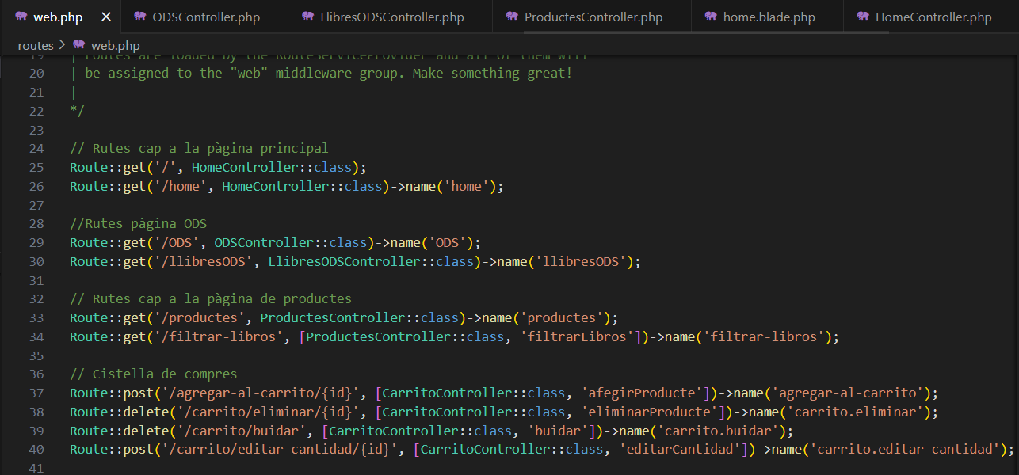
Us de redirect:
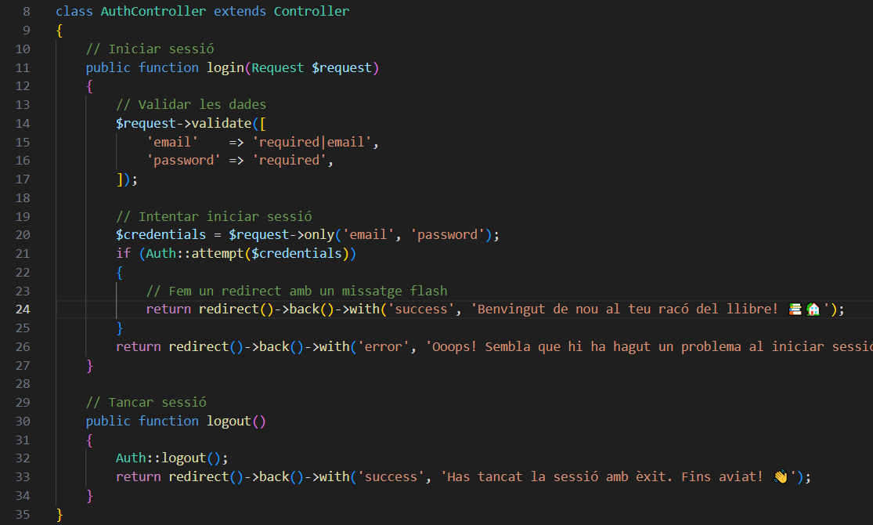

Laravel. (2024). Enrutament. Recuperat de: https://laravel.com/docs/10.x/routing#main-content

- Altres:

Laravel. (2024). Bootstraped i Proveïdors. Recuperat de: https://laravel.com/docs/10.x/providers#main-content

Laravel. (2024). Instal·lació. Recuperat de:
https://laravel.com/docs/10.x/installation

Mencions honorables dels canals de Youtube que han estat de gran ajuda:

Youtube. (2024) Curso Laravel 10 des de cero de Coders Free Laravel V10 https://www.youtube.com/watch?v=3e1IsZJuYAw&list=PLZ2ovOgdIkWWS9aq8mfUDkJRfYib-SvF

Youtube. (2024) Laravel ¡desde cero! De Informàtica DP Laravel V8 + Node.js i Composer
https://www.youtube.com/watch?v=tQb05Q_9kiE&list=PLrAw40DbN0l34pUNNfzrT4cDOMkV47640

Objectius de desenvolupament sostenible ODS

Proposta d’ODS: Punt de donació i recollida de llibres a la botiga física.

Regalar o deixar llibres usats promou la lectura i l'educació, alhora que redueix residus. En compartir llibres, enfortim les comunitats i fomentem la igualtat d'accés a la informació i la cultura. Aquesta pràctica contribueix a un món més sostenible i equitatiu, alineant-se amb múltiples Objectius de Desenvolupament Sostenible, com l'educació de qualitat, ciutats sostenibles, reducció de desigualtats i pau i justícia.

A la web la gent podrà veure un llistat de tots els llibres que han donat i que tenim al punt de recollida per a tothom.

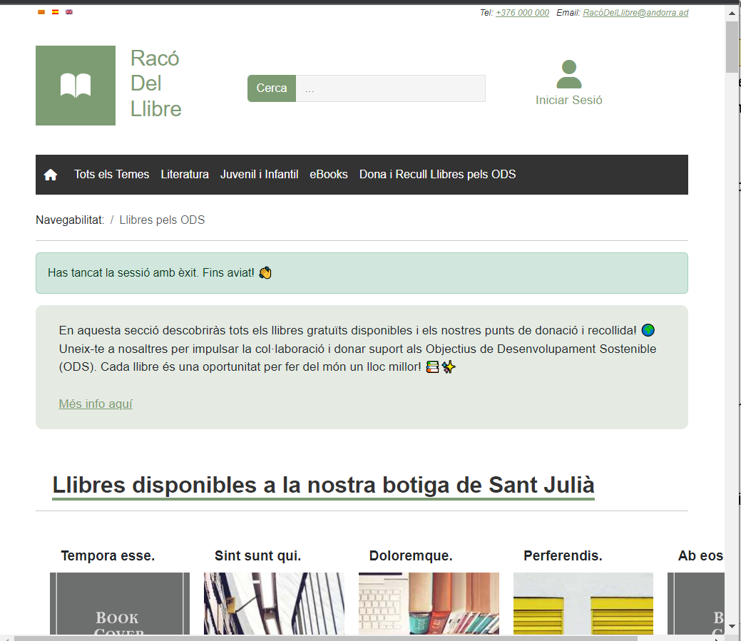

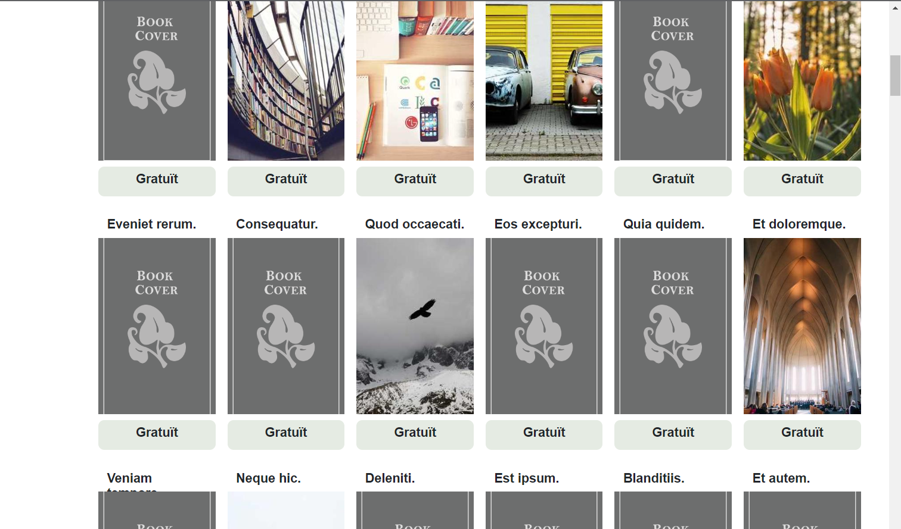

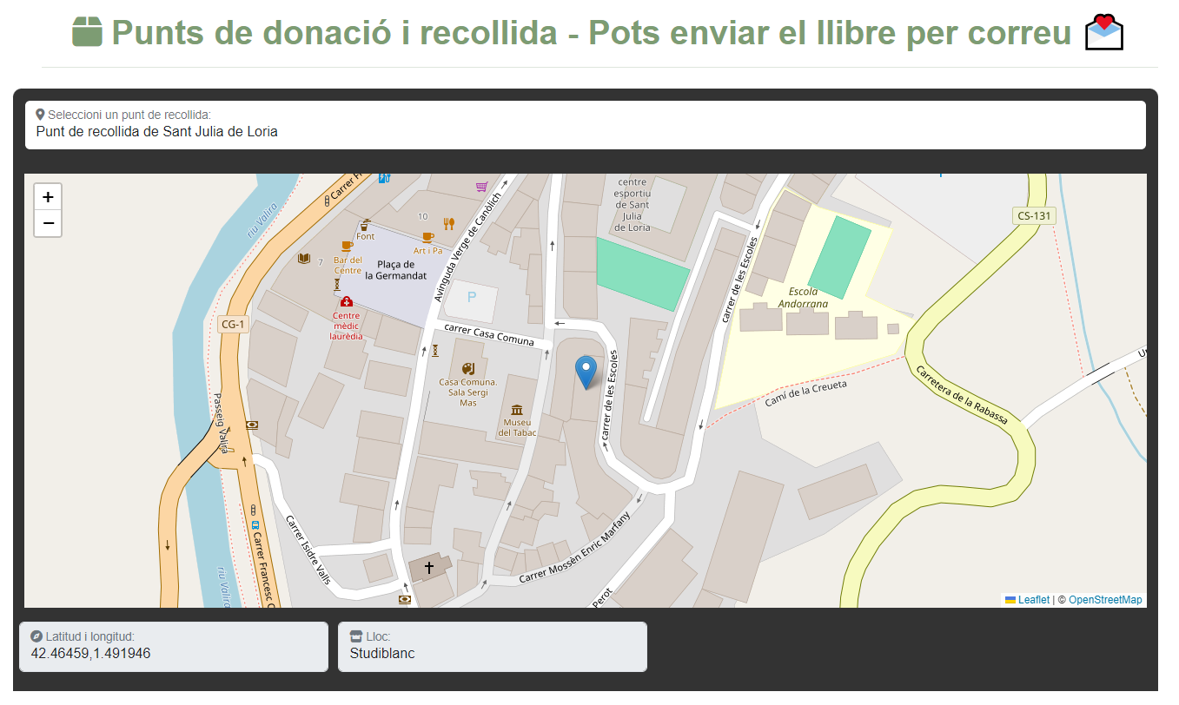

Trets destacats:

- L’enllaç a ODS Andorra

- La imatge amb les 17 icones (link)

- Un parell de paràgrafs personals per ajudar a fomentar els ODS

- Vídeos educatius sobre els ODS.

- GEO localització per enviar llibres a la nostra botiga o simplement per trobar-la.

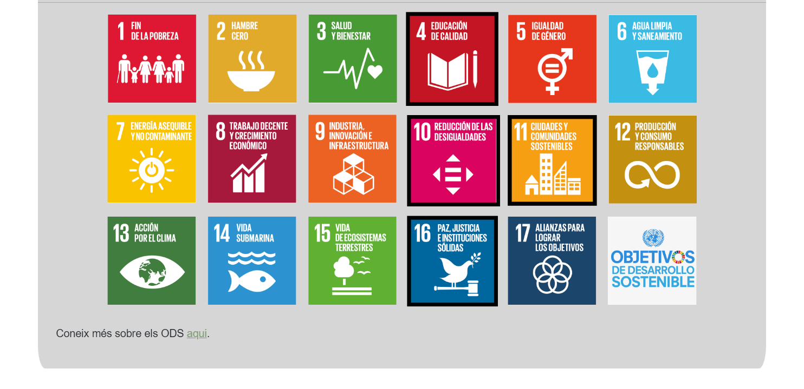

Un dels gestos més senzills i significatius que podem fer per a contribuir als Objectius de Desenvolupament Sostenible (ODS) és l'acte de regalar o deixar llibres usats perquè uns altres els utilitzin. Aquesta acció s'alinea particularment amb diversos ODS, inclosos el ODS 4 (Educació de Qualitat) i el ODS 11 (Ciutats i Comunitats Sostenibles).

A més, quan deixem llibres en llocs públics o biblioteques comunitàries, estem contribuint a la creació d'espais d'aprenentatge compartits que enforteixen les comunitats locals. Estem promovent la igualtat d'accés a la informació i la cultura, la qual cosa s'alinea amb el ODS 10 (Reducció de les Desigualtats) i el ODS 16 (Pau, Justícia i Institucions Sòlides).

